11.06.2025 ИНФОБЮЛЛЕТЕНЬ №21



При авторизованном использовании материала ссылка на РПСМ обязательна.

СОДЕРЖАНИЕ

- Официальные новости 2
- Судоходство 3
- Защита окружающей среды 8
- Морякам 9
- Безопасность 14
- Происшествия 16
- Порты/Логистика 18
- Судостроение 20
- Рынки 22

ОФИЦИАЛЬНЫЕ НОВОСТИ

- Президент РФ Владимир Путин продлил до 31 декабря 2025 ответные меры, которые были введены после установления рядом стран ценового потолка на российские нефть и нефтепродукты. Соответствующий указ опубликован на сайте Кремля. Изменения внесены в указ от 27 декабря 2022 года №961 «О применении специальных экономических мер в топливно-энергетической сфере в связи с установлением некоторыми иностранными государствами предельной цены на российские нефть и нефтепродукты», который вступил в силу с 1 февраля и изначально действовал до 1 июля 2023 года. Как писало ИАА «ПортНьюс», 5 декабря 2022 года вступило в силу эмбарго ЕС на морские поставки нефти из РФ. Страны G7, ЕС и Австралия ввели потолок цен на поставляемую морем российскую нефть на уровне $60 за баррель для подчиненных им судов и территорий. С 5 февраля 2023 года начали действовать аналогичные ограничения на поставки нефтепродуктов из России. Президент России Владимир Путин в свою очередь подписал указ об ответных мерах. В соответствии с документом, запрещаются поставки российских нефти и нефтепродуктов иностранным юридическим лицам и физическим лицам, если в контрактах на эти поставки прямо или косвенно предусматривается использование механизма фиксации предельной цены. Действие указа продлевалось каждые полгода.
- Премьер-министр Михаил Мишустин назначил Виктора Гулина руководителем Федеральной службы по надзору в сфере транспорта (Ространснадзор). Об этом сообщает пресс-служба правительства России. Уточняется, что в апреле 2025 года, после ухода руководителя Ространснадзора Виктора Басаргина на пенсию, Виктор Гулин был назначен временно исполняющим обязанности главы ведомства. В 2008 году Виктор Гулин перешел в Ространснадзор, где трудился на различных должностях. В 2019 году стал заместителем руководителя службы.
- По итогам годового общего собрания акционеров АО «Совфрахт» с 10 июня генеральным директором компании избран Карен Степаньян. К. Степаньян трудовую деятельность начал в 1999 году в должности 3-го помощника капитана танкера-химовоза «МОННЕРОН» ОАО «Приморское морское пароходство». В период с 2000 по 2005 год работал в иностранных судоходных компаниях. Последовательно прошел путь от 3-го до старшего помощника капитана. С июня 2005 год начал работу в ОАО «Совфрахт» в качестве эксперта отдела агентирования и линейной работы фирмы «Совфрахт Шиппинг». В период с 2005 по 2009 год последовательно занимает должности заместителя начальника отдела развития и реализации новых проектов, заместителя директора по флоту и новым проектам, заместителя директора по эксплуатации флота и фрахтовой деятельности. В июне 2009 году возглавил дирекцию «Совфрахт Шиппинг». С мая 2011 года занимал должность заместителя генерального директора по морским перевозкам ОАО «Совфрахт». В 2016 году назначен первым заместителем генерального директора АО «Совфрахт» по морским перевозкам. Задачи на новой должности — развитие компетенций компании в сфере морских перевозок, развитие новых рынков, продолжение оптимизации деятельности, в том числе на базе цифровизации процессов. «Вектор развития «Совфрахта» на протяжении уже более 96 лет совпадает с политикой государства, и в этом отношении ничего меняться не будет», — прокомментировал свое назначение К. Степаньян.

МЕЖДУНАРОДНЫЙ ДОГОВОР ОБ ОТКРЫТОМ МОРЕ МОЖЕТ ВСТУПИТЬ В СИЛУ С НОВОГО ГОДА
Международный договор об открытом море, который фокусируется на сохранении и устойчивом использовании морских районов за пределами действия национальной юрисдикции, получил достаточную поддержку для вступления в силу в начале 2026 года, заявил на третьей Конференции ООН по океану в Ницце президент Франции Эммануэль Макрон.
По его словам, 55 стран уже завершили ратификацию договора, около 15 стран находятся в процессе с определенной датой, а еще 15 согласований будут завершены к концу года, что означает, что требуемые 60 ратификаций будут получены.
"Это означает, что этот договор сможет вступить в силу 1 января следующего года, а это значит, что у нас наконец появится международная структура для регулирования и управления открытым морем", — заявил Макрон в ходе первого дня конференции, которая впервые проводится в Ницце.
Договор об открытом море, принятый в 2023 году, позволит странам создавать морские парки в международных водах, которые охватывают почти две трети океана и в значительной степени не регулируются. Договор вступит в силу после его ратификации 60 странами.
Договор вступит в силу через 120 дней после сдачи на хранение 60 по счету ратификационной грамоты, что станет основой для первой в истории юридически обязывающей глобальной структуры по защите морского биоразнообразия в районах за пределами национальной юрисдикции, передает Reuters.
На открытии UNOC3 в Ницце 9 июня Генеральный секретарь ООН Антониу Гутерриш призвал мировых лидеров ратифицировать договор. Он предупредил, что незаконный вылов рыбы, загрязнение пластиком и повышение температуры морской воды представляют угрозу для хрупких экосистем и людей, которые от них зависят.
По словам Ребекки Хаббард, директора Альянса открытого моря, Соединенные Штаты еще не ратифицировали договор и не сделают этого во время конференции.
По данным ООН, инвестиции в охрану здоровья океана в период с 2015 по 2019 год составили всего 10 млрд долларов, что намного меньше необходимых 175 млрд долларов в год.
Для устранения этого пробела 8 июня ООН заявила, что начинает работу по разработке нового механизма финансирования, который будет запущен в 2028 году и направлен на то, чтобы выделить значительные средства на восстановление здоровья океана путем мобилизации новых и разнообразных источников капитала.
morvesti.ru

ПАЛАТА ПРЕДСТАВИТЕЛЕЙ ПРИНЯЛА ПАКЕТ ЗАКОНОПРОЕКТОВ, НАПРАВЛЕННЫХ НА ОБЕСПЕЧЕНИЕ БЕЗОПАСНОСТИ МОРСКОЙ ОТРАСЛИ США
Компаниям из Китая и России запрещается заключение контрактов на эксплуатацию портовых сооружений
Палата представителей (нижняя палата Конгресса США) одобрила несколько законопроектов, направленных на укрепление цепочек поставок и защиту судоходной и портовой отраслей страны. Об этом сообщается на сайте комитета по транспорту и инфраструктуре Палаты представителей.
В числе одобренных документов:
«Закон о безопасности морских цепочек поставок» (Maritime Supply Chain Security Act), который должен обеспечить функционирование портов США. В нем разъясняется, что средства программы развития портовой инфраструктуры США (PIDP) могут быть использованы для замены имеющихся китайских кранов и их программного обеспечения;
«Закон о защите наших портов 2025 года» (Secure Our Ports Act of 2025) определяет, что некоторым иностранным субъектам, включая компании, находящиеся в государственной собственности Китая, России, Северной Кореи и Ирана, запрещается заключение контрактов на владение, аренду или эксплуатацию портовых сооружений США, подпадающих под планы обеспечения безопасности;
Законопроектом «Американские грузы для американских судов» (American Cargo for American Ships Act) предписывается перевозить все закупаемые или финансируемые министерством транспорта США грузы на коммерческих судах, зарегистрированных только под американским флагом.
Напомним, после одобрения законопроекта Палатой представителей он должен быть утвержден Сенатом (верхней палатой Конгресса США), а затем будет передан на подпись президенту страны.
portnews.ru

СУДОХОДСТВО

- Транспортная группа FESCO (предприятие в контуре управления госкорпорации «Росатом») открыла офис в городе Далянь с целью развития контейнерных перевозок через один из крупнейших портов на Северо-Востоке Китая и расширения логистического присутствия в провинции Ляонин. Отмечается, что команда нового офиса сфокусируется на обеспечении работы регулярного морского сервиса FESCO China Direct Line-2 (FCDL-2), который связывает Далянь, а также Жичжао (Рижао), Ляньюньган и Ксинганг с Владивостокским морским торговым портом (ВМТП, входит в FESCO). «Помимо этого, сотрудники офиса FESCO в Даляне будут участвовать в развитии прямого железнодорожного сообщения между провинцией Ляонин и Россией, а также займутся расширением клиентской базы в регионе. Особое внимание новый офис будет уделять развитию отношений с крупными промышленными предприятиями, представленными в Даляне и провинции Ляонин», — говорится в сообщении. Офис FESCO в Даляне стал десятым в Китае. Также группа представлена в Шанхае (два офиса), Тяньзине, Циндао, Нинбо, Гонконге, Шэньчжэне, Сямыне и Гуанчжоу.
- Новейший российский нефтяной танкер ледового класса «Валентин Пикуль» впервые достиг строящегося в высоких широтах Арктики проекта «Восток Ойл». Путешествие через сотни морских миль морского льда, вероятно, служит ледовыми испытаниями судна. «Валентин Пикуль» — первый нефтяной танкер с высоким ледовым классом, построенный российской верфью «Звезда» в партнерстве с южнокорейской судостроительной компанией Samsung Heavy Industries (SHI). «Валентин Пикуль» и десятки дополнительных арктических челночных танкеров будут перевозить сотни миллионов баррелей сырой нефти каждый год с проекта «Роснефти» «Восток Ойл». Ожидается, что объект, строительство которого несколько раз откладывалось, отчасти из-за западных санкций, начнет добычу и экспорт в следующем году. «Восток Ойл» в настоящее время является крупнейшей в мире инвестицией в нефть или газ, общие затраты на разработку, вероятно, превысят 120 млрд долларов. При полной комплектации проект рассчитан на производство более 100 миллионов тонн в год, что почти в три раза превышает текущий объем арктических перевозок. За последние три года «Роснефть» превратила арктическую тундру вокруг залива Север в оживленный промышленный центр, как показывают спутниковые снимки. «Валентин Пикуль» вышел из Мурманска две недели назад, пройдя к северу от архипелага Новая Земля, прежде чем пройти через Карское море и устье Енисейского залива, где на полуострове Таймыр строится «Восток Ойл». Приблизившись к заливу Север и строящемуся нефтяному терминалу 4 июня, судно продолжило идти через морской лед поблизости и теперь стоит на якоре к северу от проекта. «Роснефть» приняла «Валентина Пикуля» в январе этого года, а в марте судно прошло через Суэцкий канал. Большую часть весны оно простояло на якоре в Кольском заливе недалеко от Мурманска, окончательно готовясь к ледовым испытаниям.

ПЕРВЫЙ БЕЗЭКИПАЖНЫЙ РЕЙС ГРУЗОВОГО КАТЕРА В СЕВЕРНЫХ ШИРОТАХ ЗАПЛАНИРОВАН НА ИЮЛЬ 2025 ГОДА
Судно будет работать в дельте Северной Двины и в Белом море.
В правительстве Архангельской области обсудили планы по запуску пилотного проекта по применению безэкипажных судов в морской грузовой логистике, который прорабатывается по поручению губернатора Александра Цыбульского. Встреча прошла под руководством первого заместителя губернатора Алексея Алсуфьева, сообщает пресс-служба правительства региона.
Как отметила министр экономического развития и промышленности Архангельской области Евгения Шелюк, «опыт применения безэкипажных катеров для доставки грузов в северных регионах нашей страны практически отсутствует, поэтому Поморье может стать первым субъектом Арктической зоны по применению такого технологического оснащения».
Планируется, что первый в северных широтах безэкипажный рейс состоится в июле 2025 года. Катер сначала проследует до отдаленных островных территорий в дельте Северной Двины. После этого он направится к поселениям, расположенным на летнем и зимнем берегу Белого моря, а затем начнет движение в сторону Соловецкого архипелага. Алексей Алсуфьев поручил профильным ведомствам во взаимодействии с предприятиями детально проработать все вопросы организации первого пилотного маршрута безэкипажного катера включая обеспечение стабильной связи с судном, определение мест его стоянки, наличие сопровождения.
Председатель правительства региона Игорь Мураев в свою очередь акцентировал внимание представителей областных министерств на необходимости расширения грузовой базы, которую в перспективе возможно будет перевозить с помощью безэкипажных судов.
portnews.ru

СРЕДНИЙ ВОЗРАСТ БУКСИРНОГО ФЛОТА В РОССИИ СОСТАВЛЯЕТ 28,5 ЛЕТ
За 2024 год на российских верфях было построено всего три буксира
Средний возраст буксирного флота в России составляет 28,5 лет. Об этом на круглом столе «Перспективы буксирного рынка в России: технологии, спрос и возможности» (организаторы — «ПортНьюс», «Нордик Инжиниринг» и ГУМРФ им. адм. С. О. Макарова) сообщил председатель совета директоров «Нордик Инжиниринг» Николай Шабликов. По его данным, под наблюдением ФАУ «Российский морской регистр судоходства» (РС) в настоящее время в России находится 533 буксира, в том числе под флагом России — 509 ед.
При этом около половины буксирного флота имеет возраст старше 30 лет, а больше половины судов возрастом старше 35 лет согласно обновленной стратегии целесообразно утилизировать. В то же время с 2017 года на утилизацию под получение судового утилизационного гранта было сдано 7 буксиров.
Всего в 2024 году было построено 100 судов (под РС и РКО), из них всего 3 буксира на российских верфях. В настоящее время в России строятся 34 буксира. Средний срок строительства составляет 2 года 8 мес.
Среди проблемных моментов строительства буксиров в России Николай Шабликов выделил необходимость долгого подбора судового комплектующего оборудования (СКО) для соответствия требуемому уровню локализации, а в условиях санкционного давления — зачастую перепроектирования под другую номенклатуру СКО.
«На финальном этапе проектирования непонятна стоимость строительства в России, так как в ходе закупочной компании она может существенно измениться, — отметил глава «Нордик Инжиниринг». — На сегодняшний день производители оборудования, которые приходят на конкурс, должны просто продекларировать, что они будут соответствовать 719-му постановлению правительства (об уровне локализации оборудования). Поэтому завод вынужден долго подбирать оборудование, а это занимает значительное время, в среднем, до полугода. В условиях санкционного давления фактически происходит перепроектирование судна по несколько раз... Большинство заказчиков, которые все это видят, идут строить в Китай».
portnews.ru

«ВЕЛИКОБРИТАНИЯ КАТИТСЯ В АД, КАК И НОРВЕГИЯ»
Самый богатый человек Норвегии Джон Фредриксен выступил с резкой критикой качества жизни в Норвегии и Великобритании и подтвердил, что он переводит часть своего бизнеса в Объединенные Арабские Эмираты, чтобы спастись от того, что он считает «резким упадком западного мира». Как сообщает Splash, на этой неделе 81-летний судоходный магнат откровенно пообщался с норвежским изданием E24 на международной конференции Nor-Shipping в Осло.
«Я стараюсь избегать Норвегию настолько, насколько это возможно», — заявил Дж.Фредриксен, когда его спросили о решении норвежского правительства продать свою долю в авиакомпании Norwegian, в которой он является крупнейшим частным акционером.
«Долгое время Фредриксен называл своим домом Лондон, а теперь сообщил, что перенес часть своего бизнеса в ОАЭ. Ключевым, но не единственным фактором для принятия такого решения он назвал новый налоговый режим Великобритании. В конце прошлого года он закрыл лондонскую штаб-квартиру Seatankers, одного из своих частных судоходных концернов», — цитирует издание E24.
«Британия полетела в ад, как и Норвегия», — сказал Дж.Фредриксен, выразив тревогу по поводу того, что он видит постепенную дисфункцию обеих стран. Он обвинил правительства в том, что они управляют ситуацией, в которой подавляется инициатива и доминирует чрезмерное регулирование.
«Фредриксен не стеснялся в выражениях, оценивая общую картину, и подчеркнул, что весь западный мир движется вниз. Он сетовал на ослабление трудовой этики и самоуспокоенность в развитых странах», — пишет издание.
Он раскритиковал рост популярности удаленной работы, призвав вместо этого вернуться к традиционной офисной культуре: «Люди должны вставать и работать еще больше, а также ходить в офис вместо того, чтобы работать из дома», – высказал свое мнение Дж.Фредриксен.
На вопрос о его взглядах на Дональда Трампа и его торговую политику судоходный магнат ответил, что они «совершенно безнадежны».
Разочарование Дж.Фредриксена в норвежской политике и обществе имеет глубокие корни. «Я давно от них отказался, — сказал он, напомнив о своем отъезде из страны в 1978 году. – Стало только хуже. Норвегия совершенно неинтересна. Норвегия хороша для тех, кто работает на государство».
Несмотря на резкие слова, судоходная империя Дж.Фредриксена до сих порт тесно связана с Норвегией. Он сохраняет крупные доли в таких компаниях как Frontline и Mowi.
В интервью норвежской деловой газете Finansavisen Дж.Фредриксен резко раскритиковал политический климат в Норвегии в сфере морского бизнеса. Дж.Фредриксен, теперь гражданин Кипра, заявил, что «рамочные условия для судоходства в Норвегии никогда не были слабее, чем сейчас». Его замечания прозвучали на фоне растущего разочарования в секторе морского судоходства Норвегии по поводу того, что многие считают ослаблением государственной поддержки и сокращением кадров.
«Мнение Фредриксена отражает более широкое беспокойство среди норвежских судовладельцев, которые долгое время чувствовали себя отстраненными от политики правительства, считающейся неблагоприятной для судоходной отрасли. Его комментарии созвучны растущей обеспокоенности по поводу нехватки квалифицированных морских специалистов, сокращения внутренней инвестиционной базы и снижения роли фондовой биржи Осло в глобальном финансировании судоходства», – добавляет Splash.
«Судоходство практически исчезло», — заявил Дж.Фредриксен, предположив, что последовательные решения регулирующих органов привели к отчуждению сектора, традиционно считавшегося одной из важнейших отраслей экономики Норвегии.
Дж.Фредриксен также поделился с Finansavisen своей текущей инвестиционной стратегией. «Мы ищем возможности и ищем хорошие инвестиции — не обязательно контроль», – так он объяснил недавний всплеск покупок акций его группой в нескольких морских и офшорных компаниях, включая Star Bulk Carriers, International Seaways и офшорную буровую компанию Valaris.
Стратегия Дж.Фредриксена была сосредоточена на недооцененных акциях судоходного сектора с ожиданием высокой доходности по мере сокращения поставок и изменения глобальных торговых потоков под воздействием геополитической нестабильности.
«Полезно иметь запас топлива в баке, когда у других оно заканчивается», — отметил он, предположив, что ликвидность и своевременность станут решающими факторами в ближайшие годы. «Судоходство всегда было цикличным. Вопрос в том – кто готов, когда цикл меняется», – сказал Дж.Фредриксен.
seanews.ru

ПРОТИВОСТОЯНИЕ США И КНР СОЗДАЁТ ДЛЯ РОССИИ МНОЖЕСТВО СЛОЖНОСТЕЙ И ВОЗМОЖНОСТЕЙ - СЕРГЕЙ ШИШКАРЕВ
Геополитическое противостояние США и Китая создаёт для России множество сложностей и рисков — но одновременно и возможности, в том числе логистические, ведь часть товаров в случае сложностей на традиционных маршрутах может пойти через Россию. Для оптимального использования возможностей и минимизации рисков необходимо развитие и расширение транспортных коридоров. Об этом заявил председатель совета директоров ГК «Дело» Сергей Шишкарёв в ходе тематической конференции ТАСС.
Эксперты МГИМО МИД России — декан факультета международных отношений Андрей Сушенцов и профессор Андрей Безруков, — представили в пресс-центре ТАСС доклад, подготовленный при поддержке ГК «Дело», о возможных сценариях противостояния Пекина и Вашингтона. Практически во всех сценариях, от военных до торговых, они прогнозируют ограничения на основных морских путях снабжения КНР. Основатель ГК «Дело» предложил уже сегодня готовиться к увеличению товаропотока китайских товаров через Россию.
«И Забайкальск, и Нижнеленинское — это далеко не тот объём трансграничных возможностей, которые могли бы быть в случае более деятельного обустройства этих погранпереходов. Речь могла бы идти не о сотнях тысяч контейнеров, перевозимых в данном направлении, но о миллионах», — заявил Сергей Шишкарёв.
Самым же перспективным и проверенным направлением является трансроссийский коридор «Восток-Запад», тем более что на нём уже идёт расширение БАМа и Транссиба. Можно подумать о форматах привлечения Китая к расширению Восточного полигона.
Сергей Шишкарёв согласился с авторами доклада, что необходимо развивать альтернативные маршруты, в том числе напомнил об идее транспортного хаба в Индонезии и важности установления надёжной транспортной связи с Индией и другими странами Юго-Восточной Азии.
«Важно, чтобы мы сегодня на внешнем контуре выступали не как разрозненные транспортно-логистические компании, а всё-таки — или через Российский экспортный центр, или через какие-то иные инструменты развития, — обеспечивали комплексность транспортных решений», — подчеркнул он.
morvesti.ru

МОРЕ ВРОЗЬ: ШВЕЦИЯ РЕШИЛА БОРОТЬСЯ С «ТЕНЕВЫМ ФЛОТОМ» РОССИИ
В противостоянии России с Западом появилась еще одна горячая точка
Автор: Ксения Логинова
Балтика становится еще одной горячей точкой в противостоянии Запада и России. В следующем месяце Стокгольм начнет жестче контролировать иностранные корабли в своих водах. Власти заявили, что это необходимо для того, чтобы бороться с так называемым теневым флотом России — судами, которые, по мнению Запада, помогают Москве продавать нефть в обход санкций. Пока ЕС и НАТО усиливают давление на Россию, она отвечает военными учениями в Балтийском море.

Новый месяц — новые меры
Власти Швеции объявили о новых мерах против так называемого российского теневого флота. С 1 июля служба береговой охраны и морская администрация начнут собирать данные о страховке не только судов, заходящих в шведские порты, но и всех, кто проходит через территориальные воды и исключительную экономическую зону страны, говорится в пресс-релизе на сайте правительства.
Стокгольм усиливает надзор за иностранными судами в шведских территориальных водах в качестве меры по «противодействию» прохождению танкеров, якобы занимающихся перевозкой российских энергоресурсов. Нацелено это «на усиление безопасности на море и защиту окружающей среды», сообщается в публикации.
Премьер-министр королевства Ульф Кристерссон пояснил, что инициатива направлена на усиление шведского присутствия в Балтийском море и будет иметь сдерживающий эффект. «Это также предоставляет Швеции и нашим союзникам важную информацию о судах, которая может быть использована в качестве основы для пополнения санкционных списков еще большим количеством судов «теневого флота», — сообщил он.
В свою очередь министр юстиции Швеции Гуннар Стрёммер подчеркнул, что речь идет не только о наблюдении, но и о противодействии судам с неясной собственностью, устаревшими техническими характеристиками и отсутствием легального страхования. «Мы считаем, что эта мера должна оказать как превентивное сдерживающее воздействие на суда, входящие в российский «теневой флот», так и послужить основой для принятия других мер», — сообщил он.

Ситуация накаляется
В последнее время ситуация в районе Балтийского моря становится всё более напряженной. В конце мая начались маневры Балтфлота, в которых, как сообщили в его пресс-службе, участвуют 20 кораблей, около 25 самолетов и вертолетов, а также до 70 единиц военной и специальной техники. Сообщается, что экипажи выполняют задачи по борьбе с подводными лодками, отрабатывают защиту от безэкипажных катеров, а также проводят артиллерийские стрельбы по целям на воде и в воздухе.
Одновременно с этим 3 июня стартовали учения НАТО Baltops 2025 — традиционные маневры, которые проводятся в регионе уже более 50 лет.
К тому же в середине мая в Балтийском море произошел крупнейший за последнее время инцидент. Эстонские вооруженные силы попытались задержать нефтяной танкер под флагом Габона, который посчитали частью российского «теневого флота» и перевозящим подсанкционную нефть. Среди членов экипажа было четверо россиян, а также 17 индийцев и бирманцев.
Военно-морские силы Эстонии вместе с авиацией Североатлантического альянса потребовали от танкера Jaguar покинуть нейтральные воды, чтобы потом его задержать. Таллин угрожал судну тараном и пытался высадить десант. К провокации эстонские власти привлекли патрульный катер «Райу», патрульный корабль «Курвиц», десантный вертолет, а также самолет PZL M28.
Помимо этого, в операции участвовали самолеты МиГ-29 ВВС Польши. Судно при этом игнорировало атаки и продолжало движение в сторону порта Приморск. Попытки захвата прекратились, когда на горизонте появился российский истребитель Су-35.
Танкер в сопровождении буксира благополучно добрался до пункта назначения. Таллин обвинил Москву в нарушении воздушного пространства Эстонии, МИД страны вызвал временного поверенного в делах РФ, которому вручили ноту протеста. Министр иностранных дел республики Маргус Цахкна назвал случившееся прискорбным инцидентом, Москва обвинения Таллина никак не прокомментировала.

Инциденты с кабелями
В феврале издание Politico сообщало о планах Евросоюза по захвату нефтяных танкеров в Балтийском море, якобы связанных с РФ. В качестве обоснования они могли использовать международное право в области защиты экологии и борьбы с пиратством или же принять новые национальные нормативно-правовые акты.
Государства Балтийского региона уже давно пытаются нанести ущерб морскому судоходству. Этим, в частности, обусловлены постоянные жалобы на якобы диверсии с подводными кабелями, которые соединяют балтийские страны.
В октябре 2023 года серьезные повреждения получил газопровод Balticconnector, в результате страны заговорили о «российском следе», хотя впоследствии выяснилось, что аварию спровоцировало китайское судно, протащившее якорь по морскому дну.
В декабре прошлого года Финляндия задержала танкер Eagle S, следовавший из Санкт-Петербурга в Египет. Его заподозрили в причастности к повреждению подводного кабеля Estlink 2. Суд в Хельсинки арестовал корабль и находившийся на его борту груз. Впоследствии выяснилось, что судно не имеет никакого отношения к аварии и вместе с членами экипажа покинуло Финляндию.
Через месяц Стокгольм арестовал шедший под флагом Мальты корабль Vezhen, который следовал из РФ. Его также заподозрили в повреждении кабеля. В итоге выяснилось, что это «была непреднамеренная авария, обрыву проводов способствовало сочетание погодных условий, недостатков оборудования и навыков мореплавания».
Помощник президента России, председатель Морской коллегии РФ Николай Патрушев заявил, что Британия вместе с другими странами Североатлантического альянса пытается навязать государствам Европы возможность арестов российских судов на Балтике якобы из-за угроз природе и инфраструктуре, но Москва тщательно отслеживает эти действия недружественных стран и готовит контрмеры.

Что думают эксперты
Руководитель группы комплексных исследований Балтийского региона ИМЭМО РАН Дмитрий Офицеров-Бельский в беседе с «Известиями» отметил, что обсуждение этой темы началось еще пару лет назад.
— Однако меры по контролю — это достаточно сложный вопрос. Что такое контроль? Просто взять и подсчитать количество судов, которые идут в одну сторону, а потом в другую, загруженные уже чем-либо? Хотя в принципе это тоже пытаются отследить, — считает политолог.
По словам эксперта, тут есть несколько подходов. Первый заключается в том, чтобы останавливать суда по каким-либо формальным критериям. Однако сделать это будет довольно сложно.
— Если судно заходит в порт, то его могут без проблем задержать, но это в портах, заходить судам так называемого теневого флота в шведские порты нет никакой необходимости — ни технической, ни какой-либо иной. Через шведские воды суда так называемого теневого флота не идут. Теоретически они могут по какой-то причине зайти в шведские воды в проливах между Балтикой и Северным морем, но эти проливы называются Датскими. Там можно пройти несколькими путями, не сев на мель, и еще несколькими путями для судов с небольшой осадкой, — пояснил специалист.
К тому же, уточняет Дмитрий Офицеров-Бельский, эти суда находятся в собственности юридических лиц третьих стран, ходят под флагами Ганы, Белиза, Панамы, их очень условно можно отнести к России. По его мнению, действия Швеции можно воспринимать только как своего рода поддержку мер, которые в данный момент проводит Дания.
— У Копенгагена подход следующий: по отдельным конвенциям, дополняющим международное морское право, в частности, по Конвенции по Международному морскому праву от 1982 года, запрещено препятствовать проходу судов, — напоминает эксперт.
По словам Офицерова-Бельского, датчане пытаются найти способы обойти существующие нормы и конвенции. Например, если судно встало на якорь, то, значит, его можно задержать. К тому же Копенгаген пытается использовать вопрос экологичности судов, которые проходят с российскими нефтепродуктами через их территориальные воды. Когда этого сделать не получается, в ход идут другие методы, например, заявлять, что судно застраховано не у тех страховщиков, которые, по их мнению, вызывают международное доверие.
Советник президента Российской ассоциации прибалтийских исследований Всеволод Шимов считает, что происходящее можно считать «репетицией полноценной морской блокады России».
— На Западе уже давно обсуждается возможность закрытия Балтики. После вступления Стокгольма и Хельсинки в Североатлантический альянс НАТО контролирует почти всё побережье, проводит регулярные учения и наращивает позиции. Под надуманными предлогами угроз для подводной инфраструктуры российскому судоходству чинятся разнообразные препятствия. Именно в этом регионе наиболее вероятно возникновение нового конфликта, — подытожил специалист.
iz.ru

ЗАЩИТА ОКРУЖАЮЩЕЙ СРЕДЫ

- Тенденция обмеления Каспийского моря продолжится и в 2025 году. Об этом на пресс-конференции, приуроченной ко Всемирному дню океанов, сообщил временно исполняющий обязанности директора Института океанологии имени П.П. Ширшова РАН Владимир Шевченко, передает корреспондент ИАА «ПортНьюс». Ученый отметил, что с 1977 по 1985 год наблюдался рост уровня Каспийского моря. Однако начиная с 1985 года уровень моря постепенно снижается. «Уже много лет продолжается процесс обмеления Каспийского моря. С 1985 года уровень воды в море понизился примерно на три метра. Эта тенденция сохранится и в нынешнем году, поскольку причина снижения связана главным образом с природными факторами — соотношением между объемом речного притока и уровнем испарения. В условиях изменения климата, сопровождающегося повышением температуры воздуха, интенсивность испарения продолжит увеличиваться», — объяснил Владимир Шевченко. Как сообщало ранее ИАА «ПортНьюс», представители России, Ирана и Азербайджана обсудили важность объединения усилий для сохранения Каспийского моря на сессии «Каспий: сотрудничество во имя будущего» в рамках XI Невского международного экологического конгресса.

ГРЕЦИЯ СЧИТАЕТ НЕОБХОДИМОЙ КООРДИНАЦИЮ ПРОЦЕССА ДЕКАРБОНИЗАЦИИ СУДОХОДСТВА - ПРЕМЬЕР
Процесс декарбонизации судоходства нужно не просто ускорить, сделать его глобальным, но и координировать этот энергетический переход. Об этом заявил премьер-министр Греции Кириакос Мицотакис, выступая в Ницце на 3-й Конференции ООН по океану. Высказывания главы правительства распространила его пресс-служба.
Премьер подчеркнул, что «нужно не просто ускорить процесс декарбонизации судоходства (снижение количества сжигаемого ископаемого топлива для выработки энергии и движения судов, чтобы ограничить выбросы углекислого газа в атмосферу - прим. ТАСС), но и координировать этот энергетический переход». «Декарбонизация должна быть глобальной, иначе она будет неэффективной, - сказал Мицотакис. - Вот почему Греция присоединилась к Инициативе морских хабов с использованием чистой энергии [Clean Energy Marine Hubs, CEM Hubs], реализуемой Международной палатой судоходства [ICS], которая объединяет производителей, порты, судовладельцев и инвесторов для увеличения использования альтернативных видов топлива. И вот почему недавнее соглашение Международной морской организации [ИМО] о сокращении выбросов парниковых газов, которое само по себе не лишено проблем, должно соблюдаться всеми странами, избегая разрозненных правил».
По словам Мицотакиса, «Греция также является пионером в содействии безопасности на море». «Недавно мы подчеркнули ее важность во время нашего председательства в Совете Безопасности ООН. Безопасное морское пространство способствует глобальной политической стабильности, экономической стабильности, безопасности поставок, устойчивому развитию и благополучию всех народов. И мы должны делать больше как международное сообщество для укрепления безопасности на море», - считает глава правительства.
Декарбонизация судоходства - это долгосрочная цель по сокращению выбросов парниковых газов судами до нулевого уровня примерно к 2050 году, которую поддерживает Международная морская организация. Эта организация разработала первоначальную стратегию, которая включает в себя снижение или ограничение сжигания ископаемого топлива для выработки энергии и движения судов, разработку альтернативных видов топлива, таких как зеленый аммиак, водород и биотопливо, а также внедрение цифровых технологий для повышения эффективности судов. ИМО планирует ввести к 2027 году первую в мире глобальную обязательную плату за выбросы парниковых газов.
morvesti.ru

МОРЯКАМ

- Парусник "Паллада" вернулся во Владивосток из первого учебного рейса 2025 года. Курсанты преодолели более 2500 морских миль, освоив парусное вооружение, палубные работы и судовые наряды. Парусное судно "Паллада" в конце минувшей недели вернулось во Владивосток, успешно завершив 157-й учебный рейс, сообщает "Дальрыбвтуз". "40 суток пролетели как один день! За исключением трёхдневной стоянки в Совгавани парусник постоянно находился в море, и 5-6 суток – в штормовых условиях. Могу сказать, что для курсантов это стало отличной школой практических навыков", – прокомментировал итоги рейса капитан "Паллады" Николай Зорченко. После этого учебного рейса курсанты, успешно сдавшие на борту квалификационные зачеты и экзамены, получат свои первые сертификаты международного образца – вахтенных матросов, мотористов, электриков. Эти документы открывают им путь в морские профессии на любых судах. Напомним, учебное парусное судно "Паллада" вышло в море 30 апреля и весь май провело в Тихом океане. На его борту прошли плавательную практику 120 курсантов из Приморья, Камчатки и Крыма.

ПРОФСОЮЗЫ МОРЯКОВ И РАБОТОДАТЕЛИ МОРСКОЙ ОТРАСЛИ ДОГОВОРИЛИСЬ О ПОВЫШЕНИИ ЗАРАБОТНОЙ ПЛАТЫ В РАМКАХ КРУПНЕЙШЕГО КОЛЛЕКТИВНОГО ДОГОВОРА
Моряков по всему миру в течение ближайших двух лет ожидает повышение зарплаты на 5% - таков итог переговоров, проведенных в прошлом месяце в рамках Международного Переговорного Форума (IBF) в Сингапуре.
Повышение заработной платы будет происходить в два этапа: на 3,5% с 1 января 2026 года и затем ещё на 1,5% с 1 января 2027 года.
Рост заработной платы моряков был согласован в рамках IBF, уникальной международной структуры, которая вырабатывает крупнейший в мире коллективный договор (CBA). Он охватывает более 11 000 судов и 400 000 моряков, а его сторонами являются почти 500 морских работодателей наряду с Международной Федерацией Транспортников (ITF*) и ее членскими организациями - морскими профсоюзами со всего мира.
Партнеры IBF договорились об увеличении выплат в случае смерти и утраты трудоспособности в текущей версии Рамочного Договора IBF в соответствии с повышением заработной платы на 5%.
Президент ITF и Председатель Секции докеров Пэдди Крамлин сказал: «Крайне важно, чтобы моряки, сталкивающиеся с ростом стоимости жизни, не сталкивались с реальным сокращением доходов, поэтому, несмотря на сложные переговоры, мы рады, что добились этого. Мы не должны забывать, что моряки в последние годы столкнулись с колоссальными трудностями — начиная с пандемии и продолжающихся по сей день геополитических конфликтов, затрагивающих морские торговые пути, и заканчивая нынешней политической нестабильностью, отражающейся на мировой торговле в целом. Несмотря на все это, моряки продолжали упорно работать и стойко переносить все трудности, и они заслуживают каждый цент этого повышения заработной платы, которое полагается им по справедливости».

Представитель ITF и Первый Заместитель Председателя Секции Моряков ITF Конрад Ока отметил следующее: «Это были непростые переговоры, и, как всегда, достижение результата потребовало компромиссов с обеих сторон. Тем не менее, я рад сообщить, что это хороший и справедливый результат для моряков, которым необходимо повышение заработной платы, отражающее изменение стоимости жизни. Наряду с этим, крайне важно, чтобы мы сохранили профессию максимально привлекательной для действующий моряков и потенциальных новых работников, поскольку мы сталкиваемся с продолжающимся кризисом набора и удержания кадров».

Представитель Объединенной Переговорной Группы морских работодателей (JNG) и председатель IMEC капитан Белал Ахмед прокомментировал результаты переговоров: «Это были сложные переговоры по оплате труда, учитывая, что, вероятно, впереди отрасль ждет сложный период на фоне проблем, с которыми сталкиваются глобализация и мировая торговля. Один из основных принципов IBF заключается в том, чтобы гарантировать, что мы защищаем и стимулируем устойчивое развитие судоходной отрасли; достигнутое нами соглашение пойдет нам на пользу и в то же время гарантирует справедливое повышение зарплаты морякам, которые играют такую важную роль, и поддержит привлекательный уровень их пакета оплаты труда».

Председатель IMMAJ Тосихито Иноуэ сказал: «Переговоры оказались сложнее, чем мы ожидали, поскольку рост стоимости жизни за последние пару лет стал острой проблемой не только для моряков, но и для судовладельцев. Я считаю, что ITF и JNG провели конструктивные обсуждения и попытались рассмотреть все возможные пути для достижения соглашения, которое было бы приемлемо для обеих сторон. Я рад, что в итоге нам всё же удалось заключить сделку».

* деятельность организации признана нежелательной на территории РФ

imec.org.uk

ЗАКРЫТЫЕ ПОМЕЩЕНИЯ НА СУДНЕ - ВРАГА НАДО ЗНАТЬ В ЛИЦО
В недавнем видеопроекте Международной группы клубов P&I подчеркивается, что фатальные инциденты в закрытых помещениях могут произойти на любом судне, в любое время и с кем угодно. Внешнее давление, ограниченное время на выполнение задания и другие факторы приводят к недостаточной оценке риска и росту вероятности несчастных случаев. В этой связи возникает важный вопрос: как правильно определить и обозначить закрытое помещение?

Что же такое закрытое помещение?
Одной из первых процедур по соблюдению техники безопасности, с которой моряки должны ознакомиться на борту, является Процедура входа в закрытые помещения. Согласно резолюции ИМО A.1050(27), замкнутое помещение — это любое помещение на борту, в отношении которого справедлива хотя бы одна из следующих характеристик:
имеет ограниченное пространство для входа и выхода;
не имеет достаточной естественной вентиляции;
не предназначено для продолжительной рабочей деятельности.

Кроме того, закрытым помещением может считаться замкнутое пространство, которое обычно включает в себя дополнительную опасность заваливания и утопления — риск оказаться в ловушке или под завалами и не суметь выбраться из пространства.
Например, пространство, где моряк не может свободно или легко перемещаться из-за ограничений, обусловленных конструкцией судна, является потенциально опасным.

Идентификация и документация
Согласно ИМО и другим ключевым отраслевым организациям (например, RightShip, ISGOTT, OCIMF), на каждом судне должен вестись учет всех закрытых помещений, на борту должен быть список помещений, номинированных как закрытые помещения именно для данного конкретного судна. Эти помещения должны иметь четкие и ясные обозначения, а осуществлять в них работы должно быть возможно только при наличии разрешений на работу (Permit to Work).

Обозначения и предупреждающие знаки
Каждое идентифицированное закрытое помещение должно быть обозначено соответствующими знаками безопасности. Эти знаки служат двум основным целям:
1.Предотвращение несанкционированного входа
По крайней мере один четко видимый предупреждающий знак с международно признанным символом опасности должен быть размещен у входа.
Этот знак должен указывать на то, что вход без надлежащего разрешения запрещен.
2. Напоминание о необходимости следовать особым процедурам при входе и получить предварительное разрешение

Контроль и ответственность
В конечном счете, самой важной мерой безопасности является идентификация закрытых пространств и их защита от несанкционированного доступа.
Капитан судна должен гарантировать, что ни один член экипажа не попытается войти в обозначенное закрытое пространство без соблюдения соответствующих процедур, включая соблюдение системы получения разрешений на работу.

К сожалению, несмотря на все усилия, предпринимаемые в отрасли, несмотря на то, что судоходные компании предупреждают об опасностях и проводят соответствующую разъяснительную работу среди экипажей, по прежнему имеют место многочисленные инциденты, связанные с травмами, гибелью людей и несчастными случаями в закрытых помещениях. Именно по этому Вход в закрытые помещения на судах (Enclosed Space Entry) является частью ISM Code.

Так почему же моряки продолжают гибнуть в закрытых помещениях?
Ниже мы перечислили некоторые основные проблемы, которые часто упускаются из виду:
Неспособность распознать опасные закрытые помещения и все опасности, связанные с ними.
Недостаточная осведомленность об опасностях того, что находится на борту.
Незапланированные и плохо реализованные попытки спасения. Человеку свойственно хотеть спасти коллегу, и с этой мыслью спасатели спешат, не соблюдая должных мер безопасности.
Непонимание или несоблюдение процедур компании, контрольные списки (check lists) не следует рассматривать как упражнение, требующее поставить галочку. Система управления безопасностью судна должна быть внедрена должным образом. Существует ряд мер защиты от несчастных случаев и травм в закрытых помещениях, и к ним следует относиться серьезно. Контрольные списки составляются не просто так. Соблюдение процедур – это первая защита спасателя от травм или смерти. Все правила пишутся кровью.
Неправильное использование критического защитного оборудования и PPE.
Несоблюдение необходимых мер безопасности
Действуя на эмоциях и инстинктах, игнорируя знания и подготовку, люди верят, что со мной этого не произойдет. Импульсивное поведение может оказаться фатальным.
Отсутствие вмешательства.

Учения по Входу в закрытые помещения на судах
Чрезвычайно важно, чтобы на борту проводились учения по входу в закрытые помещения. Учения должны быть реалистичными и эффективными и предусматривать активное участие всех членов экипажа.
Регулярные тренировки помогают членам экипажа понимать и предвидеть опасности закрытых помещений, порядок спасания и необходимое оборудование. Это дает ценный практический опыт и уверенность, необходимую в реальной чрезвычайной ситуации. По завершении учений следует оценить их для выявления улучшений.
Учения Вход в закрытые помещения на судах стали обязательными с 1 января 2015 года и должны проводиться каждые два месяца.

По материалам safety4sea.com

КАРЬЕРА В ВОЛЖСКОМ ПАРОХОДСТВЕ: КАК СТАРПОМ НЕЙРОСЕТЬ ПОБЕДИЛ

Михаил Халявкин с помощью естественного интеллекта виртуозно управляет теплоходом "Капитан Шумилов".
О профессиональном пути нашего героя от рулевого до старпома - в новой истории успеха:

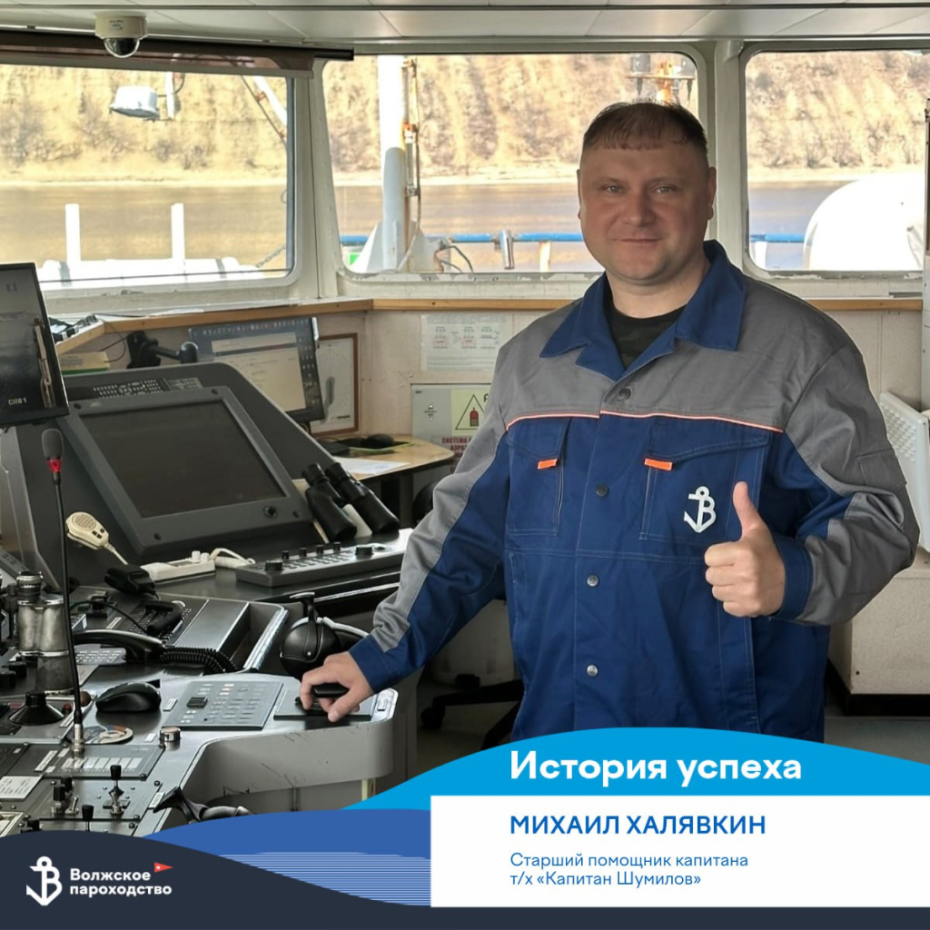

Нейросеть бы зависла, а он нет
В 2023 году ночью встречное судно вдруг сбилось с курса и пошло прямо на теплоход Михаила. Он был на вахте и моментально оценил ситуацию. Задача была подойти как можно ближе к кромке канала, не навалиться на берег и не столкнуться друг с другом — разошлись в полуметре. Опыт говорит, что в подобной ситуации искусственный интеллект не смог бы избежать аварии. Человеку свойственно принимать нестандартные решения в то время, как нейросеть действует по заложенному в нее алгоритму.
Почему река – это круто?
Река — она непредсказуемая. Сегодня штиль, завтра непогода, а послезавтра туман. Но в этом и интерес. Когда возвращаешься с моря на внутренние водные пути, природа вокруг оживает, радуют запахи растений, цветов. Еще держит экипаж, с которым живешь бок о бок месяцами. За это время начинаешь "врастать" в команду.
От рулевого до старпома
Вот уже больше пятнадцати лет жизнь Михаила — это палуба под ногами, красота жизни на реке, бесконечная череда шлюзов и перекатов. А началось все с обычного мальчишеского "хочу приключений и романтики".
В 2004-м, в девятом классе, наш герой решил, что работа на берегу — не его. И выбрал флот. Поступил в Ахтубинский губернский колледж на моториста-рулевого.
В 2008 году ушел в первый рейс на "Волго-Доне 197" Волжского пароходства. Профессиональный экипаж во главе с капитаном Андреем Андреевичем Васютиным, пять неопытных практикантов, и Михаил среди них. Тогда все казалось интересным и необычным: швартовки, постановка судна на якоря, шум воды за бортом.
Работа на судах
По окончании учебного заведения наш герой вернулся в дружный экипаж "Волго-Дона 197". Потом перешел на сухогруз "Волго-Дон 95", а в 2014-м оказался на RSD44 "Капитан Шумилов" — это было как оказаться на космическом корабле. Капитан Александр Виульевич Кулагин объяснял, как управлять современным судном, чувствовать его. Советы капитана пригождаются Михаилу до сих пор.
Старпом — это про ответственность
В 2019-м Михаил Халявкин вышел в навигацию старшим помощником капитана. Для этого получил еще одно профильное образование в Волгоградском техникуме водного транспорта. Первый рейс в новой должности — особое волнение. Каждый день нужно принимать серьезные решения: от прокладки курса до контроля погрузки-выгрузки. Но самое ответственное — это люди. Экипаж, как семья: стараемся друг другу помогать, оберегать.
Совет новичкам
Не бойтесь ночных вахт, капризов реки и моря. Если вы моторист-рулевой то учитесь всему, смотрите, как экипаж выполняет работу, набирайтесь опыта. Не бойтесь пробовать новое для себя, развивайтесь. Чтобы не выгорать, занимайтесь спортом на борту. И да — телефон в карман. На вахте он вам не помощник.
О будущем
В следующем году Михаил получит диплом судоводителя во ВГУВТ и сделает еще один шаг к должности капитана.
korabel.ru

КАРЬЕРА В ВОЛЖСКОМ ПАРОХОДСТВЕ: БАЙКЕР НА ТЕПЛОХОДЕ
Юрий Мануйлов - второй помощник капитана-второй помощник механика т/х "Капитан Кадомцев".
О любви к флоту и сюрпризах на берегу - в новой истории успеха:

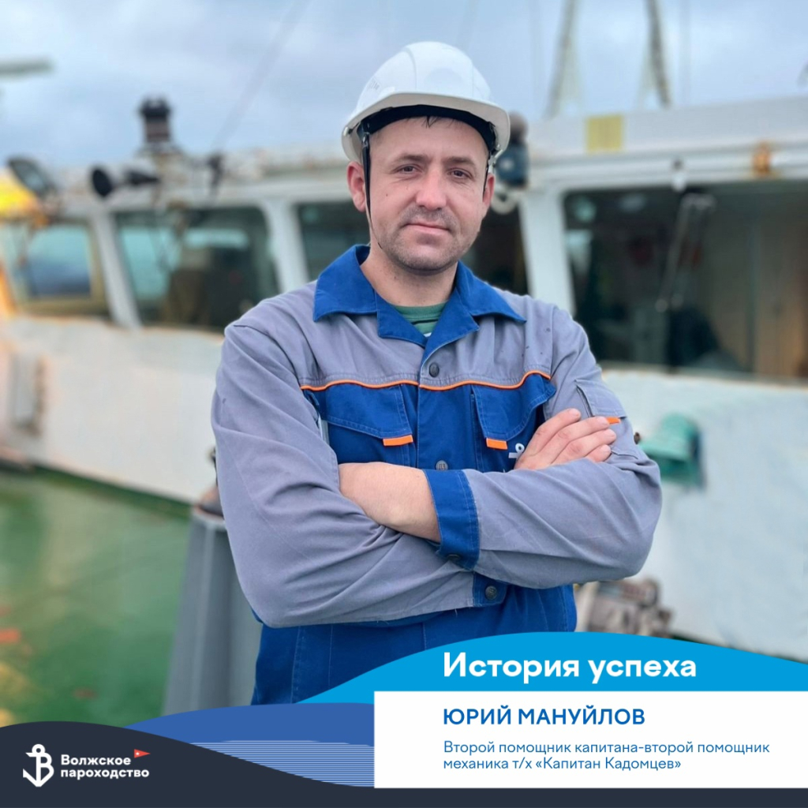

Начало флотского пути
Бывает так – ищешь себя, пробуешь разное, а потом вдруг понимаешь: вот оно, твое место. У Юрия так вышло с флотом. В 2011 году он устроился на зимний ремонт "Волго-Дона 80" в Аксае. После уехал, но твердо решил, что хочет связать жизнь с работой на теплоходах. В следующем году пошел учиться на полугодовые курсы на моториста-рулевого.
Первые шаги по карьерному трапу
После курсов наш герой вернулся в Волжское пароходство, работал старшим мотористом-рулевым на том же "Волго-Доне 80" под началом капитана Александра Сергеевича Синельникова. Через год сам стал обучать практикантов. В 2015 году судно списали. Юрий помнит, как капитан дал команду снять новые сплит-системы. Речник снимал оборудование и старательно заделывал отверстия, будто теплоход еще в рейс пойдет. Тяжело было расставаться с ним, за четыре года стал вторым домом все-таки.
Новый проект RSD44
Когда Юрий перешел на новый теплоход "Капитан Кадомцев", понял – надо расти. Благо, в компании созданы условия для карьеры. Поступил в Волгоградский техникум водного транспорта имени адмирала флота Н.Д. Сергеева на судоводителя. После получения диплома капитан предложил должность второго штурмана.
Рабочие будни на теплоходе
Юрий Мануйлов отвечает за оформление грузовых документов, погрузку-выгрузку, является командиром аварийной группы, обучает новых членов экипажа. Первые месяцы, конечно, было сложно. Помнит, как первый раз сам заводил теплоход в шлюз № 7 в Волго-Донском судоходном канале. Переживал, конечно, но справился. Спасибо капитану Алексею Владимировичу Бальзамову за науку, был рядом в рубке, подсказывал, что лучше делать.
Что лучшее на флоте?
Стабильность, экипаж как семья со своим уставом, шутками, традициями. Дни рождения отмечаем, всем коллективом именинника поздравляем. Празднуем начало навигации и День Победы. И еще… река и море. Они, знаете ли, привыкание вызывают.
Советы новичкам
Не бежать обратно домой при первой сложности, потому что флот требует терпения. И, конечно, постоянно учиться — правила, карты, документы меняются.
Возвращение на берег
Дома Юрия ждут любимые жена и дочка. Когда возвращается – первым делом цветы, подарки. Родные поддерживают его во время навигации. И он стремится порадовать их сюрпризами. Один раз из рейса привез ребенку вязаную куклу – до сих пор с ней спит.
Любовь к механизмам
На берегу Юрий увлекается ремонтом мотоцикла. Ездит редко из-за специфики работы, а покопаться с ним – одно удовольствие. Обожает благоустраивать дом, что-то мастерить, чинить – руки чешутся.
Если бы не флот?
Теперь уже Юрий Мануйлов не представляет себя в другой сфере. Затянуло. Через месяц-полтора на берегу теплоход начинает сниться.
korabel.ru

ДЕНЕЖНОЕ МОРЕ РОССИЙСКИХ РЫБАКОВ
Зарплаты в рыболовстве по итогам первого квартала 2025 года превысили среднероссийские в два раза.
Среднемесячный доход в рыболовстве в первом квартале 2025 года вырос на 18,3% по сравнению с тем же периодом прошлого года и составил 185,1 тыс. руб. Это в два раза превышает средний уровень по российской экономике (92,3 тыс. руб.), сообщает Ассоциация судовладельцев рыбопромыслового флота (АСРФ). Анализ сделан на основе данных Росстата.
При этом в топ-10 прибрежных регионов оплата труда рыбаков больше среднестатистической почти в 5 раз. Самый высокий показатель по итогам 1 квартала 2025 года зафиксирован в республике Карелия (369,7 тыс. руб.). В первой десятке также Ненецкий автономный округ, Хабаровский край, Мурманская, Сахалинская и Магаданская области, Приморский и Камчатский края, Чукотский автономный округ и Архангельская область (кроме НАО).
Отмечается, что в целом прирост зарплат в рыболовстве опередил общероссийский почти на 4 процентных пункта (средний прирост по экономике по сравнению с январем-мартом 2024 года – 14,5%).
Зарплаты в рыболовстве почти в три раза выше, чем по укрупненному направлению «Сельское, лесное хозяйство, охота, рыболовство и рыбоводство» (66,5 тыс. руб.), и среди всех укрупненных направлений российской экономики уступают только «Финансам и страхованию» (204,1 тыс. руб.).
Оплата труда в рыбопереработке традиционно превышает заработную плату в переработке мяса и овощей. Так, средняя зарплата занятых в направлении «Переработка и консервирование рыбы, ракообразных и моллюсков» в первом квартале 2025 года составила 86,8 тыс. руб., в направлении «Переработка и консервирование мяса и мясной пищевой продукции» - 75,6 тыс. руб., «Переработка и консервирование фруктов и овощей» - 71,9 тыс. руб.
rus-shipping.ru

БЕЗОПАСНОСТЬ

- Судно «Неман», выведенное из эксплуатации по требованию транспортной прокуратуры из-за неисправностей и нарушений требований технических регламентов, в ближайшее время вернется к работе. Об этом ИАА «ПортНьюс» сообщили в ООО «Атлантик». Судовладелец пояснил, что в данный момент компания занимается устранением замечаний прокуратуры. «На стапеле судоремонтного предприятия на судне ведутся работы по устранению всех выявленных неисправностей и нарушений. В ближайшее время все предписания прокуратуры будут закрыты, и судно продолжит свою работу», — пояснили в компании. Как сообщили в пресс-службе Южной транспортной прокуратуры, нарушения были выявлены Волго-Донской транспортной прокуратурой в ходе проверки исполнения законодательства в сфере безопасности судоходства.

СУДОХОДСТВО В КРАСНОМ МОРЕ ПОКАЗЫВАЕТ ПРИЗНАКИ ВОССТАНОВЛЕНИЯ
Объем судоходства в Красном море увеличился на 60% с августа 2024 года и теперь составляет 36–37 судов в день. Несмотря на это, объемы остаются значительно ниже докризисного уровня, заявил контр-адмирал Василиос Грипарис, командующий военно-морской миссией ЕвроСоюза Aspides.
Росту торгового судоходства через Баб-эль-Мандебский пролив способствовало сокращение ракетных и беспилотных атак хуситов, а также соглашение о прекращении огня между США и движением хуситов в Йемене.
В августе 2024 года объемы судоходства упали до 20–23 судов в день по сравнению со средним показателем в 72–75 судов до начала атак хуситов в ноябре 2023 года в ответ на войну Израиля в секторе Газа.
По словам адмирала Грипариса, последнее известное нападение на торговое судно произошло в ноябре 2024 года. С тех пор хуситы сузили круг своих целей до судов, связанных с Израилем, или тех, которые ранее заходили в израильские порты.
"Если ваше судно не попадает под эти категории, вероятность стать целью крайне мала — более 99%", — заявил Грипарис.
Впрочем, по его словам, абсолютная безопасность не может быть гарантирована. Его мнение разделяют крупнейшие мировые судоходные компании. Большинство операторов полагают, что еще слишком рано возобновлять регулярные транзиты через Красное море.
С момента своего развертывания миссия Aspides обеспечила непосредственную защиту более 450 кораблей, сообщает Splash 247.
korabel.ru

DNV ОБРАЩАЕТ ВНИМАНИЕ НА ТРЕВОЖНЫЕ ТЕНДЕНЦИИ В ОБЛАСТИ БЕЗОПАСНОСТИ И СТАРЕНИЯ ФЛОТА
В отчете DNV «Тенденции в области безопасности на море 2014–2024 гг. — подготовка к будущим рискам» говорится, что количество морских инцидентов увеличилось на 42% в период с 2018 по 2024 гг., в то время как за тот же период мировой флот вырос всего на 10%.
Эти результаты, обусловленные в основном старением флота и повреждением/поломками оборудования, подчеркивают риски, связанные с эксплуатацией старых судов, которые более подвержены поломкам, посадкам на мель и пожарам. Данные, предоставленные Lloyd's List Intelligence, содержат более 2200 зарегистрированных происшествий в год с 2021 года.

Повреждение/поломка оборудования и возраст судна
Повреждение/поломка оборудования были причиной наибольшего количества инцидентов за все годы, а в 2024 году этот показатель вырос до 60%, - с 38% 10 лет назад. Данные показывают четкую корреляцию между возрастом судна и его эксплуатационной надежностью, при этом инциденты с участием судов старше 25 лет составили 41% от всех зарегистрированных случаев, в 2014 году этот показатель составлял 32%. Во всех возрастных группах количество инцидентов с повреждением/поломкой оборудования выросло в 2024 году на 20%.

Повреждения/поломки машинного оборудования: Возраст судов на момент инцидента
Единиц: Проценты (%)
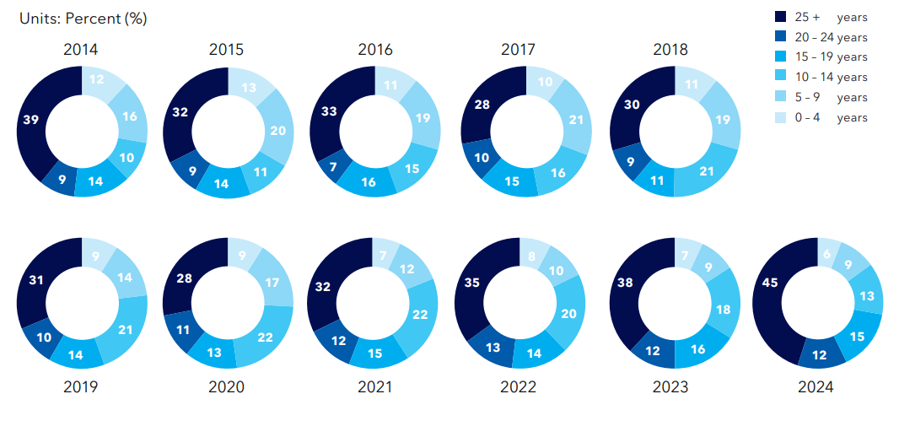

"Отрасль должна действовать решительно, чтобы повысить стандарты безопасности с учётом старения находящегося в эксплуатации флота. Необходимо модернизировать системы пожаротушения, добиться более строгого соблюдения сроков и процедур техобслуживания, повысить уровень квалификации моряков и обеспечить выполнение нормативных требований. Кроме того, мы должны поддерживать моряков, гарантируя им необходимый отдых и доступ к увольнениям на берег", - заявил Кнут Эрбек-Нильссен, генеральный директор DNV Maritime.

Пожары и взрывы на борту
Среди других выводов, в докладе отмечается рост числа пожаров и взрывов, за последние четыре года их число увеличилось на 42%. В сегментах пассажирских и паромных перевозок зафиксировано наибольшее количество инцидентов за отслеживаемый период. Кроме того, растущее влияние геополитической нестабильности на безопасность на море подчеркивает увеличение количества инцидентов, связанных с военными действиями, - с 12 в 2023 году до 51 в 2024 году.

Сокращение числа аварий за последнее десятилетие
В отчете также подчеркивается положительная тенденция: число происшествий в результате столкновений, посадок на мель и затоплений сократилось на 26% по сравнению с уровнем 2014 года. Общее число происшествий, связанных с авариями, остается значительно ниже показателей 2014 года.

Ойстейн Гоксойр, руководитель отдела безопасности, рисков и систем в DNV Maritime, объяснил, что для снижения будущих рисков необходимо проводить тщательную оценку рисков при разработке новых технологий, особенно в областях, где регулирование слаьое или вовсе отсутствует.
«Интеграция человеческого фактора с технологическими достижениями значительно повышает безопасность. Это означает пересмотр и усиление протоколов безопасности, а также улучшение подготовки экипажа», - добавил Ойстейн Гоксойр.

Задержания, аварии, потери судов и мировой флот

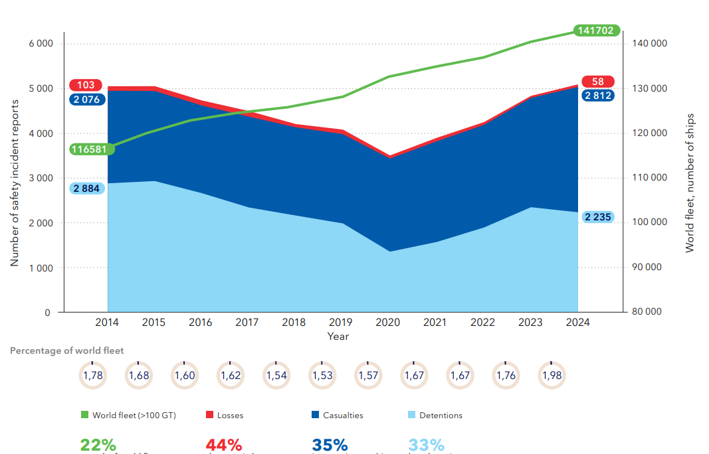

Судовладельцев и операторов призывают принять меры для снижения сегодняшних и будущих рисков
Несмотря на некоторые позитивные проблески, общая тенденция в области безопасности на море однозначно негативна. Очевидно, что неуклонно стареющий флот ведет к увеличению числа инцидентов, и обязанность судовладельцев - смягчить эту проблему, уделяя больше внимания техническому состоянию судов, или другими способами.
Внедрение новых технологий и видов топлива, вероятно, станет растущим фактором в ближайшие годы, поэтому эти аспекты необходимо учитывать на ранней стадии путем разработки безопасных конструкций судов, внедрения передовых методов и комплексного, непрерывного обучения всех членов экипажа.
Морская отрасль находится в середине периода больших преобразований. При том, что этот период открывает перед отраслью значительные перспективы, он также несет и много неопределенности, поэтому участники отрасли должны продолжать внедрять передовые методы обеспечения безопасности судов и экипажей.
Safety4sea.com

ПРОИСШЕСТВИЯ

- Утечка нефтепродуктов произошла на Енисее из-за повреждения корпуса и подтопления теплохода. Следователи Красноярского следственного отдела на транспорте устанавливают обстоятельства происшествия, в результате которого 8 июня 2025 года теплоход с двумя баржами получил повреждение корпуса на реке Енисей, сообщает пресс-служба Восточного межрегионального следственного управления на транспорте (МСУТ) Следственного комитета (СК) России. «По предварительным данным, 8 июня 2025 года в Казачинском пороге реки Енисей около 18:00 часов местного времени, теплоход при следовании вниз по течению реки с двумя порожними баржами получил повреждения корпуса. Произошла утечка нефтепродуктов», — говорится в сообщении. «На место происшествия выехала следственно-оперативная группа. Проводится комплекс мероприятий, направленных на установление всех обстоятельств и причин произошедшего. По результатам проверки будет принято процессуальное решение», — уточняется в сообщении. По данным Западно-Сибирской транспортной прокуратуры, из-за повреждения корпуса теплохода о подводное препятствие произошло частичное подтопление судна.
- Резервуар с метанолом загорелся в порту в южной провинции Ирана Бушер. По данным службы догоспитальной неотложной помощи провинции Буше, в результате ЧП три человека погибли, 10 пострадали. В порту в южной провинции Ирана Бушер 11 июня 2025 года произошло возгорание резервуара с метанолом в порту. О ЧП сообщает Информационное агентство Исламской республики (IRNA). Глава службы догоспитальной неотложной помощи провинции Бушер заявил, что в результате пожара погибли три человека и 10 получили ранения. Пострадавшие доставлены в больницу. Агентство Reuters сообщает, что загоревшееся судно пришвартовано в порту Бандар-Дайер и принадлежит нефтехимической компании Kaveh. Агентство новостей Mehr сообщает, что причиной пожара стали сварочные работы. Пожар к настоящему времени локализован.
- По предварительной информации, сегодня около 6.00 (время местное) произошло возгорание на рыболовном судне «Ориентал Дискаверер», ошвартованном у причала АО «Центр судоремонта «Дальзавод» в бухте Золотой Рог (акватория порта Владивосток, Приморский край). Предполагаемое место возгорания- столовая. В результате один человек погиб, 24 члена экипажа эвакуированы. Приморской транспортной прокуратурой проводится проверка соблюдения требования законодательства о безопасности мореплавания, сообщила пресс-служба ведомства.

СИНГАПУРСКИЙ КОНТЕЙНЕРОВОЗ WAN HAI 503 ЗАГОРЕЛСЯ У ПОБЕРЕЖЬЯ ШТАТА КЕРАЛА (ИНДИЯ)
Судно, следовавшее из Коломбо в Мумбаи, перевозило около 650 контейнеров, некоторые из них содержали опасные материалы
Сингапурский контейнеровоз Wan Hai 503 (в управлении компании Wan Hai Lines) загорелся 9 июня 2025 года, когда судно находилось примерно в 80 км к юго-западу от порта Ажиккал (штат Керала, Индия). Как сообщила Морская и портовая администрация Сингапура (MPA), информация об этом поступила в 12:30 по местному времени.
Во время происшествия на судне находилось 22 члена экипажа. Восемнадцать из них доставлены в спасательных шлюпках к проходившему рядом судну. Четыре члена экипажа числятся пропавшими без вести. Также уточняется, что экипаж состоял преимущественно из граждан Тайваня. Из четырех пропавших без вести — двое тайваньцев, один индонезиец и один гражданин Мьянмы. Пятеро спасенных членов экипажа получили травмы, в том числе двое — тяжелые ожоги.
«В спасении членов экипажа и в поисках четырех моряков участвуют Береговая охрана и ВМС Индии», — говорится в сообщении.
По данным СМИ, ссылающихся на индийские власти, инцидент, первоначально описанный как взрыв, позже был уточнен как пожар под палубой. Судно длиной 270 м и с осадкой 12,5 м перевозило около 650 контейнеров, некоторые из них содержали опасные материалы. В результате инцидента около 50 контейнеров упали в море. Контейнеровоз вышел из Коломбо 7 июня и должен был прибыть в порт Нава Шева в Мумбаи 10 июня.
ВМС Индии направили к месту происшествия эсминец INS Surat и запланировали разведывательный вылет с базы INS Garuda в Кочи. Береговая охрана Индии задействовала несколько судов, включая Sachet, Arnvesh, Samudra Prahari, Abhinav, Rajdoot и C-144, а также самолет Dornier для наблюдения и спасательных операций. Также были мобилизованы вертолеты и катера-перехватчики из Кочи и Бейпора.
Главный министр Кералы Пинарайи Виджаян поручил государственному управлению по ликвидации последствий стихийных бедствий координировать действия с администрациями районов Эрнакулам и Кожикод для организации медицинской помощи спасенным членам экипажа. Владельцам судна предписано назначить профессионального спасателя и эксперта по тушению пожаров, а также оценить груз на наличие опасных материалов.
Причина пожара остается неясной, судно находится в дрейфе, работы по тушению пожара продолжаются. Власти Индии заявили, что непосредственной угрозы побережью Кералы нет, но наличие опасных материалов представляет потенциальный риск для морской экосистемы.
portnews.ru

СУД НАЛОЖИЛ АРЕСТ НА ИМУЩЕСТВО БИЗНЕСМЕНА, АФФИЛИРОВАННОГО С СУДОВЛАДЕЛЬЦЕМ ТАНКЕРА «ВОЛГОНЕФТЬ-239» - СМИ
Московский городской суд (МГС) отказал в удовлетворении жалобы предпринимателя Никиты Шаввы, который просил освободить из-под ареста принадлежащие ему квартиры и другое имущество. Об этом сообщает газета «Коммерсантъ».
Активы бизнесмена были арестованы судом первой инстанции по ходатайству следователя в рамках уголовного дела о нарушении правил эксплуатации водного транспорта (ч. 1 ст. 263 УК РФ), приведшем к крушению танкера «Волгонефть-239» в Керченском проливе 15 декабря 2024 года. Разлив мазута после кораблекрушения был квалифицирован как чрезвычайная ситуация федерального характера, расследованием дела занимается Главное следственное управление СКР. В качестве потерпевшей стороны по делу выступает НК «Роснефть», которая в результате кораблекрушения утратила крупную партию нефтепродуктов. Кроме того, при чрезвычайной ситуации серьезно пострадала экологическая система Черного моря.
Для обеспечения компенсации нанесенного ущерба следствие инициировало арест активов ЗАО «Волгатранснефть», владельца и эксплуатанта затонувшего судна.
Обеспечительные меры были также введены в отношении имущества акционеров общества — АО «СК Девелопмент» и ООО «Венчур Трейд Лимитед», соучредителем которого, в свою очередь, является Никита Шавва.
Бизнесмен обратился в суд с жалобой на действия следствия, указав на то, что лично он как участник общества с ограниченной ответственностью «Венчур Трейд Лимитед» не отвечает по его обязательствам, пока компания не ликвидирована или не признана банкротом. Господин Шавва считает арест активов незаконным, так как он не является подозреваемым, обвиняемым или подсудимым по делу о кораблекрушении. По мнению бизнесмена, он не несет материальную ответственность за действия капитана судна «Волгонефть-239». Кроме того, отметил автор жалобы, арестованные квартиры были куплены им до того момента, как принадлежащая ему компания приобрела акции ЗАО «Волгатранснефть», поэтому данное имущество никак не связано с бизнесом по перевозке нефти и с инцидентом в Керченском проливе.
МГС, однако, изучив изложенные в жалобе аргументы, не нашел оснований для отмены обеспечительных мер, введенных в отношении имущества Никиты Шаввы. Суд указал на то, что наложение ареста на имущество имеет целью обеспечение исполнения приговора в части удовлетворения гражданского иска, взыскания штрафа и других имущественных взысканий. «В настоящее время расследуется преступление, сопряженное с причинением имущественного ущерба НК «Роснефть», а также экологического ущерба, в связи с чем наложение ареста на перечисленные объекты не может быть признано несоразмерным»,— говорится в решении суда.
morvesti.ru

ПОРТЫ / ЛОГИСТИКА

- Группа FESCO (принадлежит госкорпорации «Росатом») в ближайшие месяцы может закрыть сделку по выкупу у Росимущества АО «Калининградский морской торговый порт» (КМТП), национализированного два года назад. Об этом сообщил РБК со ссылкой на два источника на логистическом рынке, знакомых с деталями сделки. Покупателем якобы выступит компания «М-Порт», дочерняя структура FESCO. Сумма сделки может составить 2,7–2,8 млрд руб. В FESCO отказались от комментариев. В «Росатоме» не стали комментировать потенциальную сделку изданию, но отметили, что стратегия развития логистического бизнеса госкорпорации и государственные задачи по развитию Северного морского пути предусматривают дальнейшее расширение портовых и терминальных мощностей. «Калининград имеет для достижения этих целей важное стратегическое значение, а наши текущие компетенции и набор логистических активов наилучшим образом помогут их решить. Кроме того, нам самим очень важно обеспечить логистику в Калининграде в связи с реализацией одного из крупнейших инвестиционных проектов в регионе — строительством гигафабрики по производству литийионных батарей для электротранспорта», — отметили в госкорпорации. «Росатом» строит в Калининградской области, в Немане, на площадке под Балтийской АЭС завод литийионных батарей мощностью 50 тыс. батарей для электромобилей (4 ГВт·ч) в год. Объем инвестиций оценивался не менее чем в 26 млрд руб. Предприятие должно начать работу в 2025 году, а на полную мощность выйдет в 2027-м. У FESCO уже есть терминалы в регионе. На этой неделе группа сообщила о приобретении компании-оператора Калининградского морского рыбного порта.
- В порту Невельск на Сахалине прошло антитеррористическое учение. В межведомственной тренировке приняли участие силы и средства региональных управлений Росгвардии, ФСБ, МВД, МЧС и ФСИН. «По легенде учения, группа злоумышленников совершила подрыв инфраструктуры морского терминала с использованием беспилотного летательного аппарата. В результате атаки на территории порта произошло возгорание угля, несколько человек получили травмы различной степени тяжести. Преступникам удалось скрыться», — говорится в сообщении. Экстренными службами были отработаны практические действия по обеспечению безопасности населения и ликвидации последствий преступления террористического характера. Следующим этапом стало проведение контртеррористической операции. Действия ведомств, участвующих в антитеррористическом учении, получили положительную оценку руководства оперативного штаба. Поставленные задачи выполнены в полном объеме. Тренировка была направлена на отработку слаженности работы всех взаимодействующих ведомств с целью минимизации рисков в случае возникновения реальных террористических угроз.
- В Актау начал работу крупнейший в акватории Каспийского моря контейнерный хаб. Проект был реализован дочерней компанией КТЖ KTZ Express совместно с китайским портом Ляньюньган и АО «НК «Актауский международный морской торговый порт». Генеральным подрядчиком проекта выступил консорциум China Communications Construction Company (CCCC). «Новый хаб обеспечит рост транзитных возможностей и укрепит позиции Казахстана как важного звена на международных маршрутах Восток – Запад, а также Север – Юг и других. Современная логистическая инфраструктура, включающая передовые технологии, не имеющие аналогов в Казахстане, значительно ускорит обработку контейнерных грузов», – подчеркнули в КТЖ. Начало работы хаба было ознаменовано прибытием из Китая 100-тысячного контейнера по Транскаспийскому международноу транспортному маршруту (ТМТМ).

ПОРТЫ И ШИППИНГ: ГРУЗЫ И СТАВКИ
Суммарный грузооборот портов Российской Федерации по итогам первого квартала 2025 года превысил грузооборот аналогичного периода досанкционного 2021 года на 4,5%. По данным аналитического онлайн-сервиса SeaNews ПортСтат, импорт вырос на 11,5%, экспорт – на 4,1%. Такие данные привела, выступая на организованном Вива Консалт и ЮФ «Ремеди» деловом мероприятии на борту теплохода в Петербурге, директор по маркетингу ИАА SeaNews Елена Шелеметьева.
Как и в досанкционные, а до этого в допандемийные времена, физические объемы экспорта по-прежнему в разы превышают объемы импорта.
В стоимостном выражении, по данным таможенной статистики, суммарный экспорт из России, всеми видами транспорта, не только через порты, превышает импорт в полтора раза.
Возвращаясь к грузопотокам через порты и сравнению с досанкционным периодом, импорт генеральных грузов вырос с первого квартала 2021 года почти на 40%, экспорт упал почти на 17,9%. По навалочным грузам импорт вырос на 74%, экспорт – на 23,5%.
Контейнеры до досанкционного уровня пока не дотягивают, но совсем немного, порядка 2% и по импорту, и по экспорту. Но, учитывая массовый исход из России и глобальных контейнерных линий, и обрушившиеся на отечественный рынок санкции, минус всего 2% – это хорошая новость.
При этом, по импорту в сравнении с прошлым годом отмечается снижение. Объясняется это, с одной стороны, снижением потребительской активности населения, а, с другой стороны, что касается бизнеса – высокой ключевой ставкой Центробанка. А снижение грузопотока ведет к снижению ставок.
По данным аналитического онлайн-сервиса SeaNews FreightMarket, который содержит актуальные ставки контейнерных линий, работающих через порты России, в импорте тренд общий для всех направлений. С начала 2025 года наблюдалось заметное снижение ставок на морской фрахт через российские порты. В этом отношении российский рынок идет в ногу с глобальным.
Так, например, ставки на перевозку 40-футовых контейнеров через порты Дальнего Востока снизились в среднем на 20-25%.
Если в конце 2024 года средняя ставка на направлении Хошимин (Вьетнам) – Владивосток составляла 3300 долларов за 40-футовый контейнер, то в мае транспортировать такой контейнер можно на треть дешевле.
На направлении Сантус, Бразилия – Санкт-Петербург ставка опустилась на 8% (было 5200 долларов за 40-футовый контейнер на пике в ноябре прошлого года, в мае – уже 4800). На маршруте Нава-Шева – Новороссийск с декабря прошлого года ставка упала почти на 20% и сейчас составляет чуть более 3200 долларов. Как пояснила спикер, такая динамика обусловлена несколькими факторами. В первую очередь, это нестабильность в начале года курса доллара – она создала неопределенность для участников ВЭД. Во-вторых, уменьшилась потребительская активность, соответственно, снизились объемы импорта – о чем мы с вами уже говорили. Плюс высокая ключевая ставка. Еще один фактор – с притоком новых провозных мощностей и перераспределением грузопотока, в частности, на Петербург усилилась конкуренция, отметила Е.Шелеметьева.
seanews.ru

В РОССИИ ПЕРЕОСМЫСЛИЛИ ИНФОРМАЦИОННУЮ СИСТЕМУ ОБЕСПЕЧЕНИЯ ЛОЦМАНСКОЙ ДЕЯТЕЛЬНОСТИ
В 2022 году лоцманские планшеты, работающие на зарубежном софте с использованием международных навигационных карт, попросту перестали работать в России.
В июле того же года по поручению Правительства РФ был создан Индустриальный центр компетенций (ИЦК) по замещению зарубежных отраслевых цифровых продуктов и решений «Морской и речной транспорт». Его возглавил генеральный директор ФГУП «Росморпорт» Сергей Пылин.
Особо значимым проектом ИЦК является создание информационной системы обеспечения лоцманской деятельности (ИСОЛД). Ее основой стало решение АРМ «ЛОЦМАН» компании «Интеллектика». О разработке и планах развития в ходе X форума «Инфраструктура портов: строительство, модернизация, эксплуатация» рассказал директор по развитию бизнеса «Интеллектики» Юрий Оганянц.
Компания занимается построением информационных систем и программно-аппаратных комплексов высокой степени сложности на основе собственных технологических разработок с применением передовых решений лидеров мирового и российского рынков ИТ. В частности, развивает собственную экосистему MOORINET, куда входит и АРМ «ЛОЦМАН».
При реализации проекта ИСОЛД разработчики приняли решение не просто заменить зарубежные «онлайн-навигаторы», но переосмыслить и расширить их функционал. АРМ «ЛОЦМАН» состоит из двух подсистем. Первая - лоцманский планшет, который принимает и актуализирует задачи проводки и судозаходов, отслеживает местоположение судна и навигационную обстановку, подсказывает оптимальную траекторию движения. С помощью устройства специалист может создать и сохранить личный или общедоступный архив по маршрутам.
Вторая - береговая система, которая ведет централизованное управление работой диспетчеров и лоцманов. Сервер обеспечивает обмен данными с навигационными и портовыми сервисами: AIS, PortCall, «РИСС», «Портовые сборы», SmartTwin; автоматически заполняет лоцманские квитанции на основе имеющихся данных. Блок справочников предоставляет развернутую информацию по судам, причалам, агентам, маршрутам и т. д. Модуль истории операций позволяет оценивать их эффективность и проводить полноценную аналитику. Особое внимание при разработке уделялось формированию базы знаний, использование которой ускорит подготовку новых специалистов и сохранит лучшие практики.
При дальнейшем развитии планируется использовать генеративные нейронные сети для моделирования оптимальных маршрутов лоцманской проводки и формирования рекомендаций с учетом изменений погоды, течений и других факторов.
В настоящее время в рамках проекта ИСОЛД автоматизирована работа более 130 лоцманов и диспетчеров в морских портах Большой порт Санкт-Петербург, Астрахань и Оля.
morvesti.ru

СУДОСТРОЕНИЕ

- Российский морской регистр судоходства (РС, Регистр) выдал комплект классификационных документов на танкер-химовоз «Азимут» проекта 00216М, сообщает пресс-служба классификационного общества. Строительство судна выполнено на производственных мощностях АО «Астраханское судостроительное производственное объединение» (АСПО) Южного центра судостроения и судоремонта (ЮЦСС, входит в Объединенную судостроительную корпорацию, ОСК). Судно построено по заказу ООО «БМ Флот» под техническим наблюдением специалистов Астраханского филиала РС. Документы вручены капитану судна Александру Золотовскому директором филиала Алексеем Болдыревым. Отмечается, что выдаче документов РС предшествовал полный цикл испытаний судна. Инженеры-инспекторы Регистра проверили работу оборудования и его параметров. В процессе испытаний все системы и механизмы нового танкера-химовоза отработали штатно.
- Компания MOL Chemical Tankers приняла в эксплуатацию танкер Fairchem Pinnacle, оборудованный двухтопливными двигателями на СПГ-топливе. Танкер дедвейтом 26 тыс. тонн был построен на японской судоверфи Fukuoka Shipbuilding. Всего в рамках контракта MOL Chemical Tankers получила четыре судна данной серии. Первые три танкера — Fairchem Pathfinder, Fairchem Pioneer и Fairchem Prestige — были переданы заказчику в 2024 году. Предполагается, что использование СПГ в качестве топлива позволит сократить выбросы с судов на 25%. Примечательно, что изначально заказчиком данных судов была американская компания Fairfield Chemical Carriers (FCC), которую в 2024 году приобрела MOL Chemical Tankers за $400 млн. Эта сделка позволила MOL Chemical Tankers увеличить флот на 36 единиц. На сегодняшний день у компании в управлении находятся более 110 танкеров.
- На судостроительном заводе Hudong-Zhonghua Shipbuilding (Китай) состоялась церемония имянаречения и передачи в эксплуатацию судна CMA CGM Saint-Germain вместимостью 24 тыс. TEU. По данным СМИ, контейнеровоз был передан на полгода раньше контрактных обязательств. Это второй двухтопливный контейнеровоз, построенный Hudong-Zhonghua для французской транспортно-логистической группы CMA CGM. Контракт на строительство серии из четырех контейнеровозов был заключен в октябре 2022 года. CMA CGM Saint-Germain спущен на воду в январе 2025 года. Первое серийное судно передано заказчику в апреле этого года. Два оставшихся контейнеровоза планируется ввести в строй в 2025 и 2026 годах. Длина CMA CGM Saint-Germain составляет 399 м, ширина — 61,3 м, высота борта — 33,5 м, проектная осадка — 14,5 м. Судно может перевозить 220 тыс. тонн груза, 23 876 TEU и 2,2 тыс. стандартных рефрижераторных контейнеров.
- MSC интересуется покупкой одной из крупнейших верфей в Европе, сообщает Splash. Речь идет о румынском судостроительном предприятии Mangalia. Ранее Mangalia была под контролем Damen и государства, а до этого верфью управляла Daewoo Shipbuilding. По информации румынских СМИ, MSC уже вела переговоры с правительством страны. Перевозчик рассматривает производственные площади Mangalia под строительство круизных лайнеров, судов типа Ro-Pax и буксиров. Предприятие, после выхода из него Damen, в 2024 году обанкротилось. Но в последние несколько недель деятельность на объекте возобновилась. В настоящее время два судна находятся на ремонте, и вскоре ожидается еще одно. Около 800 рабочих вернулись на верфь. MSC не единственный игрок, который присматривается к этой верфи. Турецкая судостроительная компания Desan также вступила в переговоры с румынскими властями об аренде производственных мощностей и рабочей силы на верфи. Несмотря на оживление деятельности, финансовое положение верфи остается плачевным. По данным румынского делового издания Profit.ro, общая сумма претензий кредиторов составляет около 400 млн долларов.

RINA ВЫДАЛА ПРИНЦИПИАЛЬНОЕ ОДОБРЕНИЕ ПРОЕКТА БАЛКЕРА НА СПГ И ВОДОРОДЕ
Проект интегрирует в конструкцию электродвигатель на батарейках, ветровые системы и решение для водорода
Классификационное общество RINA объявило о принципиальном одобрении (AiP) новой конструкции балкера типоразмера Ultramax (суда средних размеров, которые по размеру и вместимости находятся между категориями Handymax и Panamax), разработанного SDARI (Шанхайским институтом проектирования и исследований торговых судов) в сотрудничестве с Almi Marine Management S.A. Ою этом говорится в сообщении классификационного общества.
Судно, построенное на платформе SDARI Green Dolphin 64 последнего поколения, представляет собой двухтопливный балкер, работающий на сжиженном газе (СПГ) и водороде, а также оснащенный гибридной силовой установкой и передовыми технологиями повышения энергоэффективности. AiP отмечает новаторскую интеграцию в конструкцию электродвигателя на батарейках, ветровых систем и нового решения для преобразования водорода, которое устраняет проблемы с хранением и подачей жидкого водорода. Присуждая AiP, RINA подтвердила, что инновационный дизайн соответствует действующим стандартам безопасности и охраны окружающей среды.
Новая концепция позволяет по-новому взглянуть на силовую установку в торговом судоходстве. Конструкция корпуса увеличивает грузоподъемность при одновременном снижении расхода топлива. Гибридно-электрическая силовая установка повышает адаптивность к будущим инновациям, а ветровая силовая установка способствует дальнейшему повышению энергоэффективности.
Бортовое производство водорода обеспечивает декарбонизацию без технических проблем, связанных с поставкой и хранением, тем самым улучшая показатель углеродоемкости судна (CII) и оптимизируя его соответствие требованиям к топливной экономичности по выбросам парниковых газов (GFI). Это также обеспечивает топливный путь к нулевому выбросу парниковых газов к 2050 году за счет постепенного преобразования СПГ в водород на борту.
Такая конструкция обеспечивает экономию энергии и сокращение выбросов, необходимые для выполнения текущих нормативных требований, а также гибкость, позволяющую легко интегрировать в конструкцию будущие решения.
portnews.ru

ЗАКАЗЫ НА НОВЫЕ СУДА РЕЗКО УПАЛИ
Объем заказов на новые суда за первые пять месяцев 2025 года снизился примерно на 50% относительно аналогичного периода 2024 года, сообщает Splash со ссылкой на данные Clarksons Research.
Так, портфель заказов на контейнеровозы в январе-мае 2025 года снизился на 11% (в этом году их было заказано 169), на нефтяные танкеры – на 65% (заказано 75 таких судов), СПГ-газовозов – на 55% (в заказе 18). Наибольшее снижение в процентном соотношении зафиксировано в сегменте автомобилевозов (минус 85%, в этом году заказано 4 подобных судна) и рефсудов (снижение на 77%, заказано одно судно).
По данным Drewry, объем заказов на балкеры в первые 5 месяцев этого года достиг исторического минимума. В этом году их было заказано на 81% меньше, чем годов ранее, – 57 судов.
Глобальная судостроительная отрасль переживает значительный спад заказов на новое строительство, в первую очередь из-за неопределенности регулирования и геополитической напряженности. Кроме того, эта негативная тенденция вызвана низкими фрахтовыми ставками, высокими ценами на новострои и длительные сроки поставок.
«Также судовладельцы, прежде чем брать на себя обязательства на новострои, хотят увидеть, чем закончится тарифная «война» Дональда Трампа и планы торгового представительства США относительно тоннажа, связанного с Китаем, и повышения портовых сборов», – отмечают в Drewry.
Неопределенность в отношении будущих экологических норм и внедрения альтернативных видов топлива также заставляет судовладельцев колебаться при размещении новых заказов.
Danish Ship Finance прогнозирует в ближайшем будущем снижение цен на новострои. Это объясняется сокращением количества верфей на фоне слабого спроса и уменьшения фрахтовых ставок.
«Мы ожидаем, что текущая неопределенность в мире сохранится, а возобновившееся давление на рынки фрахта задержит принятие инвестиционных решений. Новая волна расширения судостроения окажет понижательное влияние на цены на новострои. Они должны ослабнуть в 2025 году более чем на 10%, в зависимости от типа и размера судов», — прогнозируют в брокерском компании BRS.
seanews.ru

РЫНКИ

- Согласно оценкам экспертов, за период январь — май 2025 года российские поставки пшеницы в страны Западной Африки превысили 580 тыс. тонн. В сравнении с аналогичным периодом прошлого года рост составил 38% в натуральном выражении. «Среди стран, куда наращивается экспорт, можно выделить Нигерию — рост в 2,9 раз. Начались поставки в Того», — говорится в сообщении. Отмечается, что основными импортерами среди стран Африки российской пшеницы в натуральном выражении за период с января по май 2025 года являются Египет, Судан и Ливия.
- Спотовые ставки фрахта на танкеры-продуктовозы в мире (анализ проводился для направления Ближний Восток — Япония) перешли к росту в мае 2025 года, следует из обзора судоходной группы MOL, подготовленного на основе данных Clarksons Research. Так, средняя спотовая ставка на танкеры-продуктовозы в сегменте LR в указанный период снизилась почти на 12,5% по сравнению с предыдущим месяцем и составила $22,7 тыс. в сутки. По отношению к соответствующему месяцу предыдущего года ставки сократились почти вдвое. Средняя спотовая ставка на танкеры в сегменте MR в отчетный период возросла на 6,3% в сравнении с предыдущим месяцем — до $17,6 тыс. в сутки. По отношению к соответствующему месяцу прошлого года ставка упала на 51,4%. Рост ставок на продуктовозы происходил на фоне снижения ставок на танкеры VLCC. Это может свидетельствовать о росте маржи нефтепереработки на фоне снижения спроса на нефть. Отметим, что наибольших значений в 2024 году ставки достигали в феврале.\
- Спотовые ставки фрахта на танкеры типоразмера VLCC (анализ проводился для направления Ближний Восток — Япония) в мае 2025 года перешли к снижению. Это следует из обзора, подготовленного судоходной группой MOL на основе данных от Clarksons Research. Так, средняя спотовая ставка на танкеры этого типоразмера в отчетный месяц снизилась на 8% по отношению к предыдущему месяцу и составила $39,2 тыс. в сутки. Ставка также оказалась на 14% ниже по сравнению с соответствующим периодом предыдущего года. Снижение ставок произошло после непрерывного их роста с начала года на фоне снижения цен на нефть. Отметим, что наибольших значений в 2024 году ставки достигали в феврале и мае. Танкеры типоразмера VLCC используются для магистральных перевозок сырой нефти.

СПОТОВЫЕ СТАВКИ НА КОНТЕЙНЕРНЫЕ ПЕРЕВОЗКИ РАСТУТ – И НА ЕВРОПУ ТОЖЕ
Значение фрахтового индекса Drewry WCI, отслеживающего динамику спотовых ставок на рынке контейнерных перевозок в разрезе основных направлений, выросло за последние четыре недели на 70%.
За прошедшую неделю индекс взлетел на 40% и превысил максимумы начала года. При этом самый взрывной рост Drewry фиксирует на маршрутах из Китая на порты восточного побережья США, где стоимость доставки 40-футового контейнера подорожала более чем в полтора раза и приближается к 6 тыс. долларов. Это в 2 раза меньше коронакризисных максимумов 2021 года, однако примерно втрое превышает нормальный «внекризисный» уровень ставок для этого направления. Ставки на порты западного побережья США выросли за неделю на 38% до примерно 7,2 тыс. долларов за FEU.
Также свыше 30% выросли ставки из Азии на порты Европы. При этом опережающими темпами растут ставки на маршрутах в Средиземное море — +38%. На фоне заторов и задержек в крупнейших североевропейских хабах ставки на этом направлении растут медленнее — +32%.
Задержки судов в портах Европы сохраняются, что заставляет операторов отменять судозаходы и перенаправлять суда на другие порты. По данным Lloyd’s List, во вторник по меньшей мере 11 контейнеровозов простаивали на подходах к порту Роттердам в ожидании причала. В Антверпене очередь насчитывала четыре судна, в Гамбурге шесть. Причина заторов комплексная: операции в этом году были затруднены масштабными изменениями в расписаниях линий в связи с реструктуризацией системы альянсов, сбоями баржевого сервиса из-за низких уровней воды на ключевых внутренних водных путях Европы, а также волной забастовок.
Drewry прогнозирует снижение спроса и резкое снижение ставок во втором полугодии, хотя отмечает, что динамику рынка будут определять решения суда, касающиеся новых пошлин на импорт в США, а также решения по сборам за заход в порты США для китайских судов.
infranews.ru

Составители Бюллетеня не несут ответственности за достоверность, полноту или качество предоставленной информации, поскольку все использованные материалы взяты из открытых источников.

